操作系统大作业2
作业截止日：2025年6月13日23:59
提供1个word/pdf文件，按以下顺序包含实验内容报告，每个题目安排一大节；报告总页数不超过15页。提供运行截屏（作业会用工具做交叉对比。抄袭者，双方都判0分；抄袭网络资源的，也判0分）。作业打包成一个压缩包，压缩包命名为【年级-学号-姓名】
作业提交链接： https://docs.qq.com/form/page/DVU5EUFh5YWpidWpH
- Xv6 Lab: page tables – Print a page table任务, 25分
完成本任务并通过测试。要求按图1类似的格式打印页表内容；其中括号内表示页表项权限，R表示可读，W表示可写，X表示可执行，U表示用户可访问。物理页后的数字（pa 32618）表示第几个物理页帧。要求在报告中提供实现所需的源代码和运行截屏，代码要求有充分注释。然后，回答接下来的6个问题（分别对应代码注释行中的标签）。

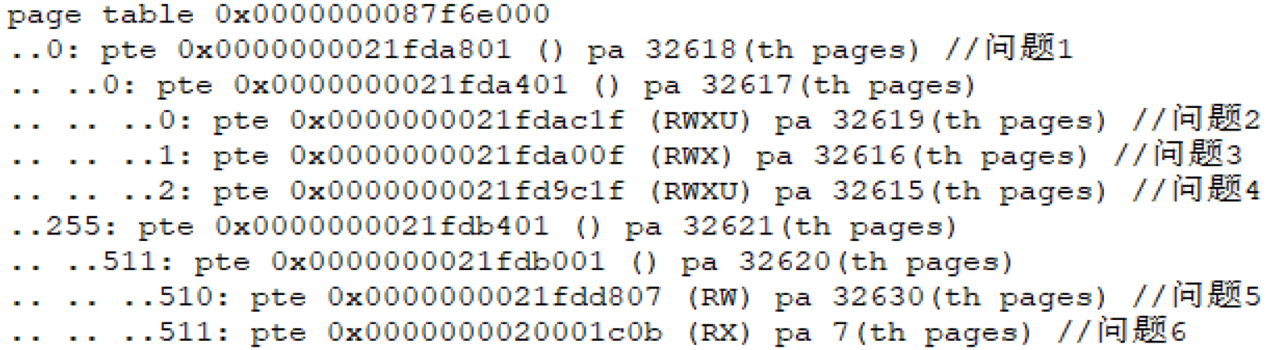
图1. init进程的页表内容
问题1：为什么第一对括号为空？32618在物理内存的什么位置，为什么不从低地址开始？结合源代码内容进行解释。
问题2：这是什么页？装载的什么内容？结合源代码内容进行解释。
问题3：这是什么页，有何功能？为什么没有U标志位？
问题4：这是什么页？装载的什么内容？指出源代码初始化该页的位置。
问题5：这是什么页，为何没有X标志位？
问题6：这是什么页，为何没有W标志位？装载的内容是什么？为何这里的物理页号处于低地址区域（第7页）？结合源代码对应的操作进行解释。

- Xv6 Lab: page tables – Use superpages任务，25分
完成本lab并通过测试，报告中解释所添加的相关代码。
- Xv6 Lab: traps --Alarm任务，25分
完成本任务。报告中解释所添加的相关代码。
- Xv6 Lab: Locks – Memory allocator任务，25分。
完成本任务及kalloctest测试。报告中解释所添加的相关代码。

